第三节 随机变量的分布函数

当我们要描述一个随机变量时，不仅要说明它能够取哪些值，而且还要指出它取这些值的概率. 只有这样，才能真正完整地刻画一个随机变量, 为此，我们引入随机变量的分布函数的概念.

内容分布图示

★ 随机变量的分布函数
★ 例1 ★ 例2
★ 离散型随机变量的分布函数
★ 例3 ★ 例4 ★ 例5
★ 课堂练习
★ 习题2-3

内容要点：
一. 随机变量的分布函数
定义 设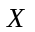是一个随机变量, 称
为的分布函数.有时记作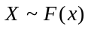或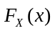.
分布函数的性质
1. 单调非减. 若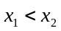, 则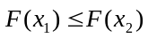；
2. 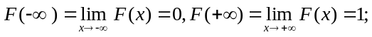
3. 右连续性. 即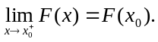
二、离散型随机变量的分布函数
设离散型随机变量的概率分布为
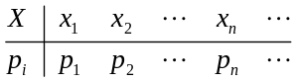
则的分布函数为
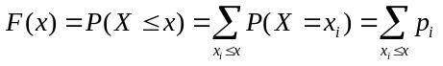.

例题选讲：
随机变量的分布函数
例1（讲义例1）等可能地在数轴上的有界区间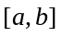上投点, 记为落点的位置(数轴上的坐标) , 求随机变量的分布函数.
解 当时, 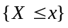是不可能事件, 于是, 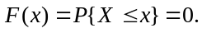
当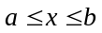时, 由于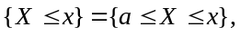 且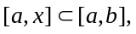 由几何概率得知,
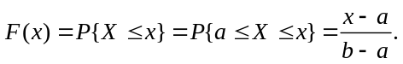
当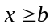时, 由于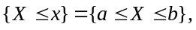 于是
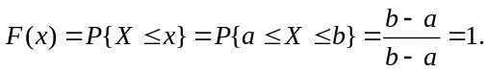
综上可得的分布函数为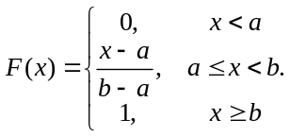

例2 判别下列函数是否为某随机变量的分布函数?
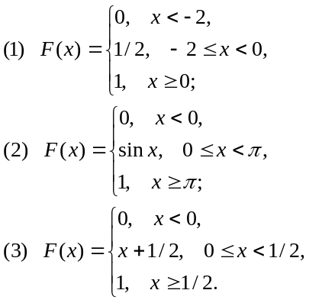
解 (1)由题设, 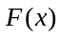在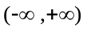上单调不减, 右连续, 并有
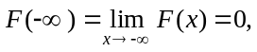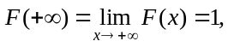
所以是某一随机变量的分布函数.
(2)因在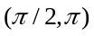上单调下降, 所以不可能是分布函数.
(3)因为在上单调不减, 右连续, 且有
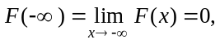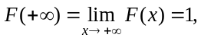
所以是某一随机变量的分布函数.

离散型随机变量的分布函数
例3（讲义例2）设随机变量X的分布律为 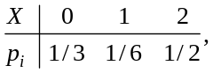 求.
解 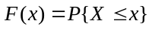
当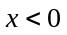时，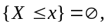故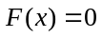
当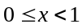时，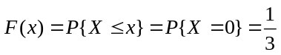
当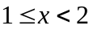时, 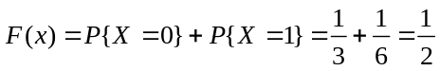
当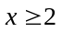时，
故 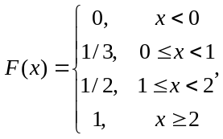
的图形是阶梯状的图形, 在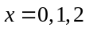处有跳跃, 其跃度分别等于
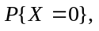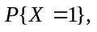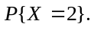

例4 具有离散均匀分布, 即
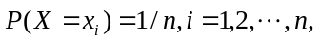
求的分布函数.
解 将所取的个值按从小到大的顺序排列为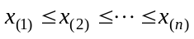
则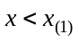时，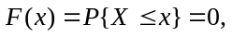
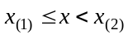时，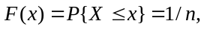
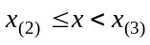时，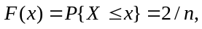
……
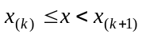时，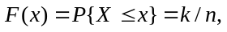
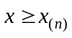时，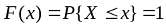
故 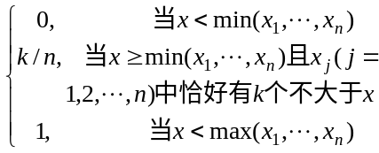

例5（讲义例3）设随机变量的分布函数为
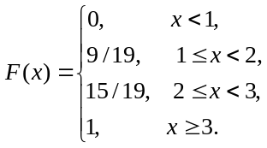
求的概率分布.
解 由于是一个阶梯型函数, 故知是一个离散型随机变量, 的跳跃点分别为1, 2, 3, 对应的跳跃高度分别为 9/19, 6/19, 4/19, 如图.
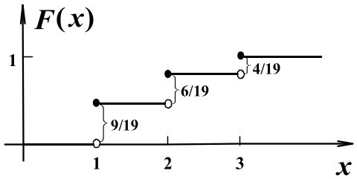故X的概率分布为
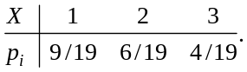

课堂练习
设随机变量的概率分布为
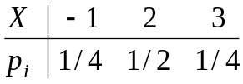,
求的的分布函数，并求
